**Evaluation Only. Created with Aspose.Words. Copyright 2003-2015 Aspose Pty Ltd.**

1、

(1)某同学用游标卡尺和螺旋测微器分别测量一薄的金属圆片的直径和厚度。读出图中的示数。该金属圆片的直径的测量值为　　　cm。厚度的测量值为　　　   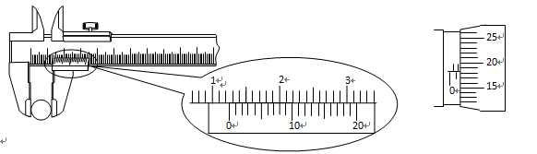

2、

小明根据所学的电学知识，想设计一个汽车超载自动报警电路．他查阅了相关资料了解到压敏电阻是阻值随压力变化而变化的元件，并了解到压敏电阻在生活中的一种应用——压力传感器．压力传感器受到的压力越大，输出的电压就越大，用它可以称量汽车的重．某压力传感器输出电压与压力的关系如下表：

dd2ea54239078ecc74a3e0a475696d1f.jpg

小明利用该压力传感器和电阻箱R＇(最大电阻999.9Ω)及部分其它器材设计了图甲所示的电路，闭合开关S，当线圈中电流大于或等于20mA时，电磁继电器的衔铁被吸合．已知继电器线圈的电阻为25Ω，继电器电路的电源电压由传感器的输出电压U提供．(假设U不受继电器电路影响)

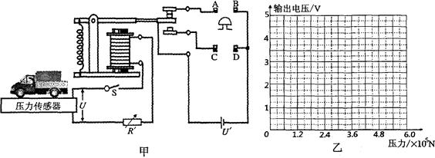

(1)根据表格中数据，请在图乙给定的坐标系中描绘出压力传感器的输出电压随压力变化的图像；

(2)当压力增加到一定程度时，电铃报警，说明汽车超载，则图甲中电铃应接在    (选填“A、B”或“C、D”)两端；

(3)小明希望压力大于或等于2.4×105N时，启动报警系统，则电阻箱R＇的电阻应调节到多大?

(4)要使该装置报警，汽车的最小重力为多少?